单行注释 #

多行注释 ''' '''

a=input("age")

print(type(a)) 打印变量数据类型

格式化输出

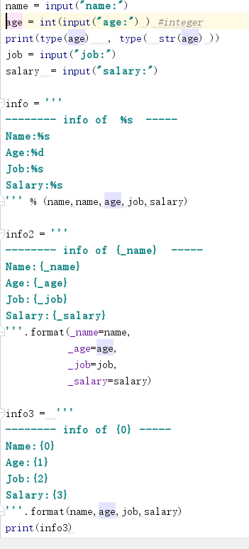

while语法 3次循环

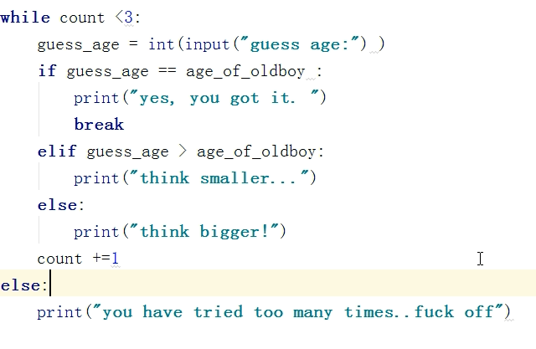

for 语法 3次循环

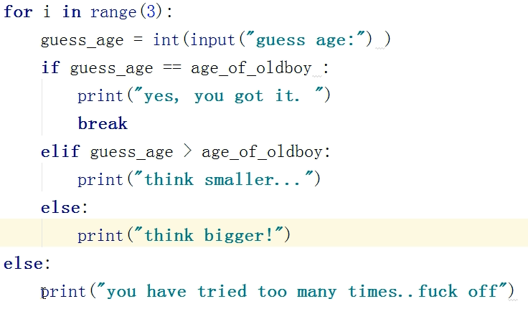

步长

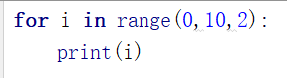



3循环 可继续

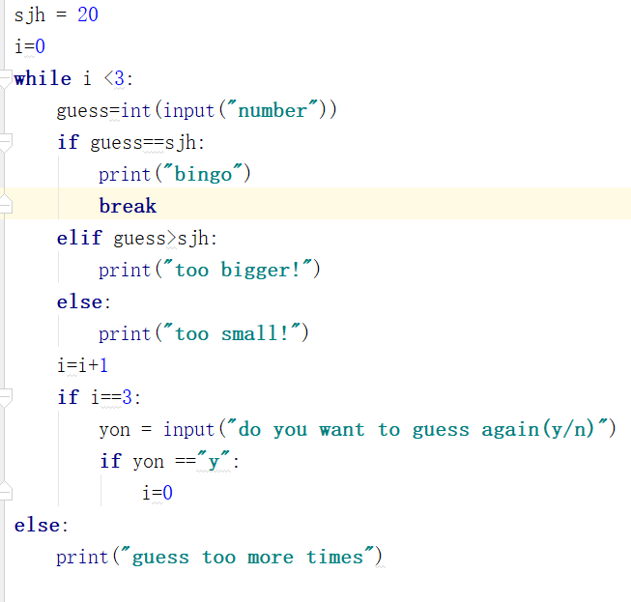

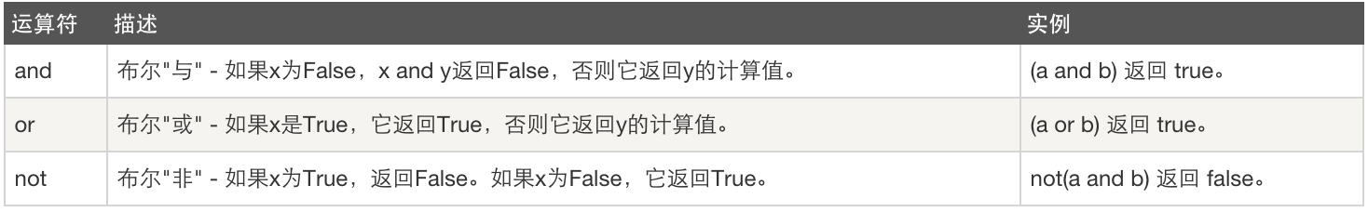

and 都满足true，就为true，否则false

or 一方满足true，就为true，否则false

not true返回false，false返回true

字符串转二进制

